**Лабораторная работа 4**

**Тема: Настройка виртуальной локальной сети (VLAN)**

Выполнил Овчинников Н.С.

1) Для заданной на схеме schema-lab4 сети, состоящей из управляемых коммутаторов и персональных компьютеров

настроить на коммутаторах логическую топологию используя протокол IEEE 802.1Q, для передачи пакетов VLAN333 между

коммутаторами использовать Native VLAN

Switch1

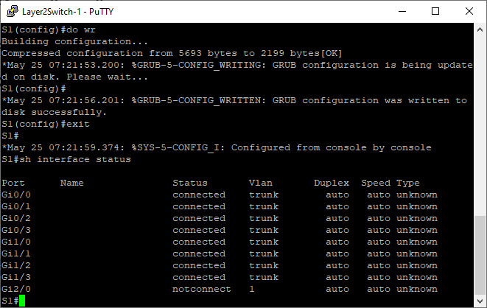

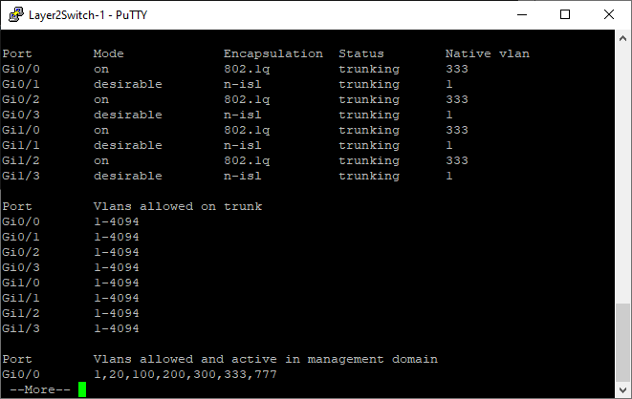

Switch2

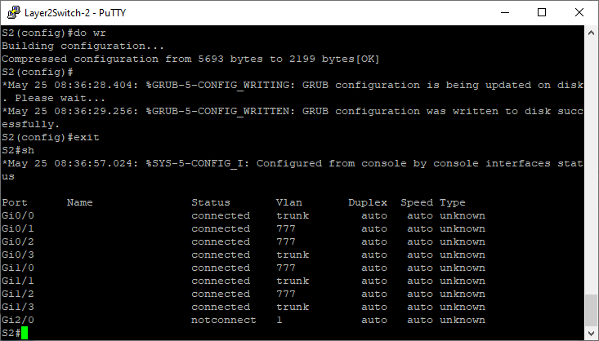

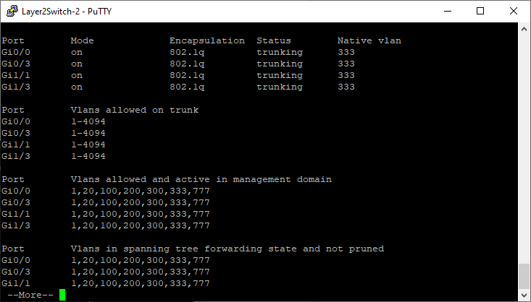

Switch3

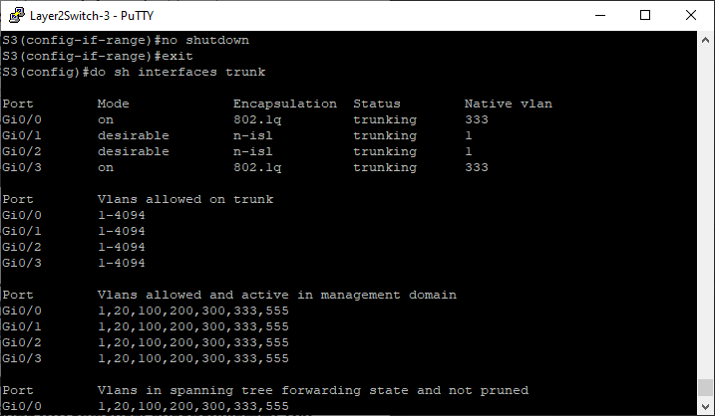

Switch4

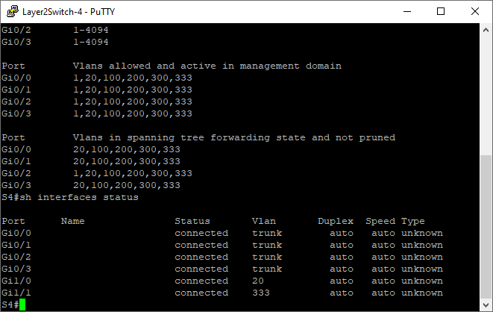

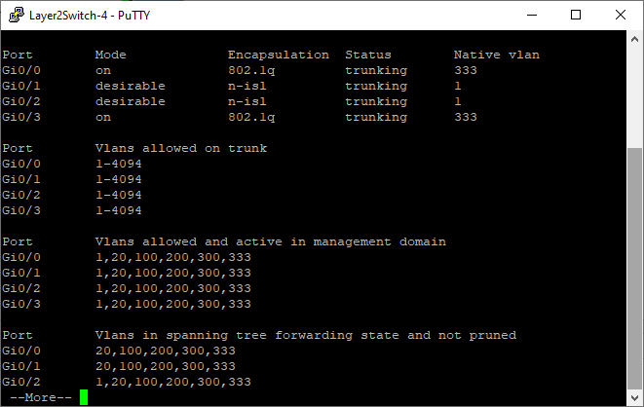

Switch5

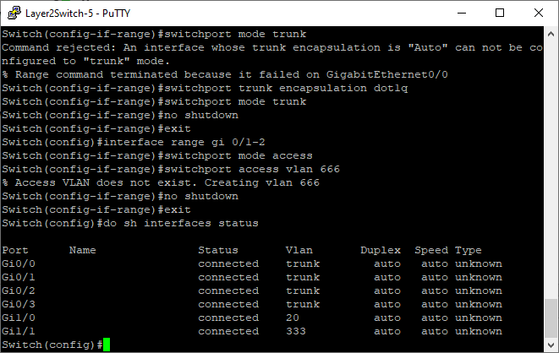

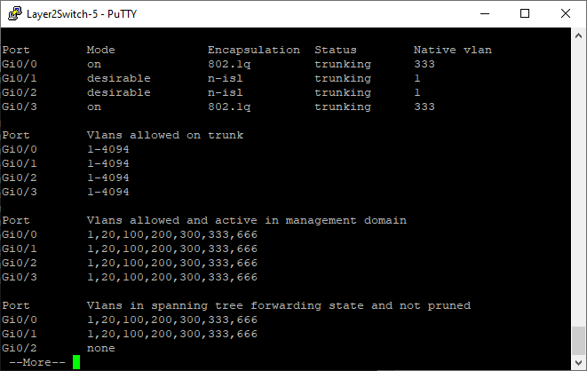

1. Проверить доступность персональных компьютеров, находящихся в одинаковых VLAN и недоступность находящихся в различных, результаты запротоколировать

Проверка VLAN 20

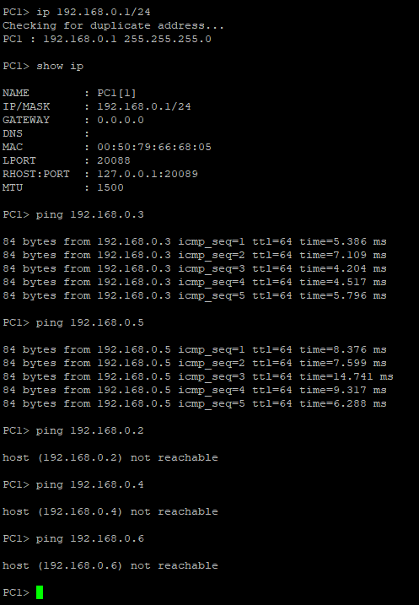

VLAN 333

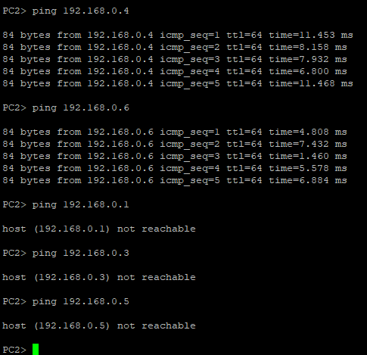

3) Сохранить файлы конфигураций устройств в виде набора файлов с именами, соответствующими именам устройств

Файлы сохранены